СЦЕНАРИЙ УРОКА РУССКОГО ЯЗЫКА

В 5 КЛАССЕ

по теме

«САМОСТОЯТЕЛЬНЫЕ И СЛУЖЕБНЫЕ ЧАСТИ РЕЧИ»

с использованием программы

«Интерактивные плакаты. Русский язык. Части речи.
Морфология современного русского языка и культура речи.
Программно-методический комплекс»
Выполнила: Полякова Виктория Александровна
Цель урока: дальнейшее формирование универсальных учебных действий (познавательных, регулятивных, коммуникативных) учащихся в процессе совершенствования умения распознавать самостоятельные и служебные части речи.
Планируемые результаты:
1. Личностные: развитие информационной, коммуникативной и рефлексивной культуры учащихся, волевой саморегуляции.
2. Метапредметные: (целеполагание, планирование, контроль, оценка; операции анализа, сравнения, обобщения).
3. Предметные: совершенствовать умения распознавать части речи; знать, на какие группы делятся, по каким признакам различаются самостоятельные и служебные части речи.
Тип урока: урок открытия нового знания.

Формы работы: групповая, работа в парах, индивидуальная, фронтальная.
Оборудование:
- компьютеры (нетбуки) у учащихся, подключенные к локально сети и сети интернет;
- интерактивная доска (ИД),
- мультимедийный проектор,
- программно-методический комплекс «Интерактивные плакаты. Русский язык. Части речи. Морфология современного русского языка и культура речи» http://www.school.nd.ru (программа на каждом компьютере).

ХОД УРОКА:
1. Организационный момент.
2. Актуализация опорных знаний:
Знакомство с грамматической сказкой (В.Волина. "Весёлая грамматика", М., 1995, стр.168-169). Сказка проецируется на ИД.
Как Морфология порядок навела
Было это давным-давно. В словах была настоящая неразбериха - никакого порядка!
Попытались как-то слова построиться. Становились и так, и эдак, всё плохо получается. " Без командира нам не обойтись, - решили слова. - Призовём-ка мы на помощь Морфологию!"
- Кто из вас обозначает предмет? - спросила Морфология у слов.
- Мы обозначаем предмет, - ответили одни.
- А какие формы у вас есть?
- Род, число, падеж.
- А что вы умеете делать?
- Быть всеми членами предложения, но в первую очередь подлежащим и дополнением.
- Становитесь под знамя " Имя существительное", - приказала Морфология.
- А мы обозначаем действия, имеем лицо, время, наклонение, вид, можем быть сказуемым! - отрапортовали другие слова.
- Становитесь под знамя "Глагол", - ответила Морфология.
Потом она собрала и объединила все оставшиеся слова.
Так с помощью Морфологии тысячи слов, в зависимости от их значения, грамматической и синтаксической функций, объединились под своими знамёнами.
Морфология - командир над всеми частями речи. Вместе с Синтаксисом входит в королевство Грамматики. Королём в этом королевстве является могущественный Язык, а королевой - мудрая Грамматика.
У королевы целая свита принцев и принцесс. Среди них особо выделяется одна - строгая, любящая порядок Морфология. Именно от неё, прекраснейшей из принцесс, зависит, в каком наряде, в каких доспехах должны выступать преданные ей слуги, которых зовут Существительное, Прилагательное, Числительное, Местоимение, Глагол, Наречие, Предлог, Частица, Междометие.
3. Фронтальная беседа:
- О каком разделе грамматики идет речь в сказке?
- Что изучает раздел «Морфология»?
- Выпишите из последнего предложения части речи в столбик, отступив строку для темы урока.
4. Работа с программно-методическим комплексом:
- Посмотрите на интерактивную доску. На какие две части делятся записанные вами части речи? (самостоятельные и служебные)
- Все ли части речи отображены на слайде? (нет междометия, зато появились три новых незнакомых части речи)
- Почему междометие не попало на слайд? (гипотезы ребят: особая часть речи, выражает чувства, отношения и пр.) Три выделенных красным маркером части речи мы будем изучать в 6-7 классах.
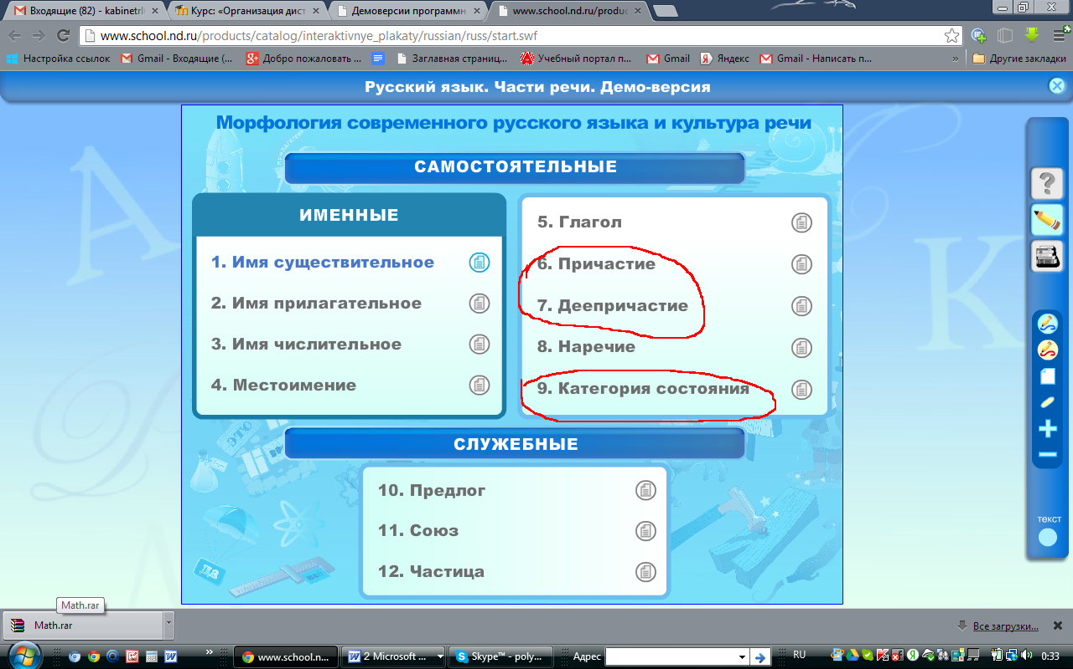
- Как вы уже догадались, тема урока – «Самостоятельные и служебные части речи». Запишите тему в тетради. Попытаемся сформулировать цель нашего урока (уметь определять части речи, научиться отличать самостоятельные части речи от служебных).

5. Индивидуальное самостоятельное задание:
- Проверим ваше знание частей речи. Из стихотворения (проецируется на ИД) выпишите в тетрадь примеры частей речи и добавьте по одному своему примеру:

Существительное - школа,
Просыпается - глагол.
С прилагательным весёлый
Новый школьный день пришел.
Встали мы - местоименье,
Бьёт числительное семь.
За ученье, без сомненья,
Приниматься надо всем.
Мы наречием отлично
На уроках дорожим.
Соблюдаем мы привычно
Дисциплину и режим.
Не и ни - у нас частицы.
Нам их надо повторять.
И при этом не лениться
И ни часу не терять!
После школы, как известно,
Мы катаемся в санях.
Здесь особенно уместны
Междометья ох и ах!
А потом
У тёплой печи
Повторяем части речи.

6. Лингвистический эксперимент. Работа с программно-методическим комплексом:
- Чем отличаются самостоятельные части речи от служебных? Назовите ваши предположения, версии. (Предположения, версии обучающихся).
- Проверим наши предположения. Для этого обратимся к диску.
- Изучите признаки любой самостоятельной части речи (например, существительного) и любой служебной части речи:

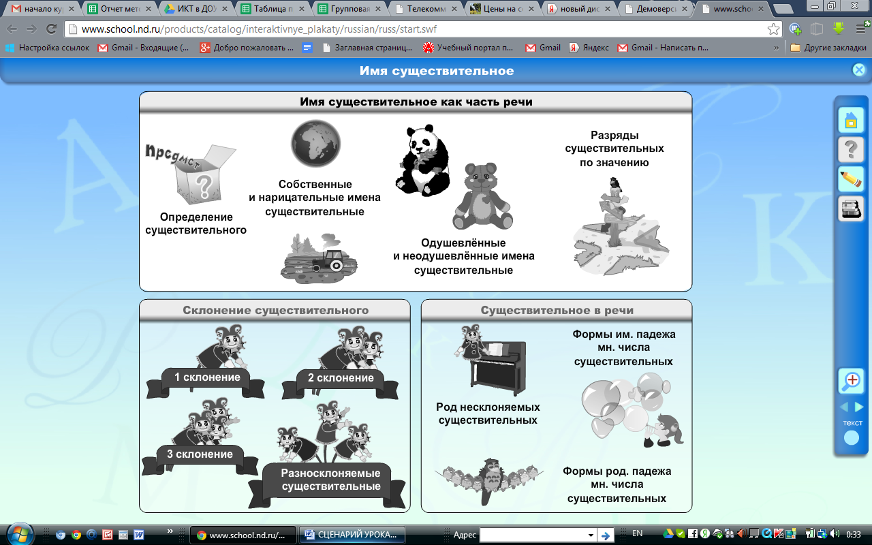
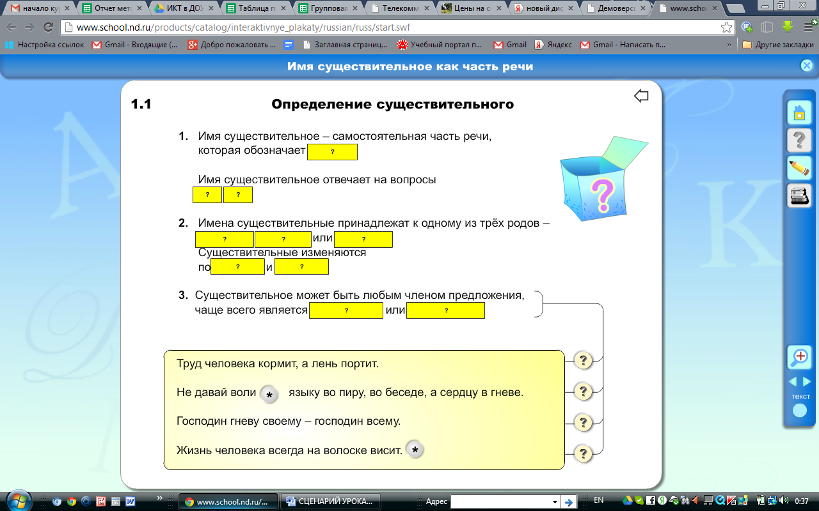

По итогам работы коллективно заполняется таблица (на ИД, информация закрыта «шторкой»):

Самостоятельные части речи | Служебные части речи
1. Можно задать вопрос. | 1. Нельзя задать вопрос.
2. Являются членами предложения. | 2. Не являются членом предложения.
3. Имеют лексическое значение. | 3. Не имеют лексического значения.

Физкультминутка

7. Закрепление материала:
7.1. - Распределите слова по частям речи, заполните таблицу (работа в группах, заполняется гултаблица совместного редактирования в интернете):
Самостоятельные части речи | Особая часть речи  Междометие | Служебные части речи
Имя существительное:  Имя прилагательное:  Имя числительное:  Глагол:  Наречие:  Местоимение: |  | Предлог:  Союз:  Частица:

Человек, любимый, ты, птица, добрый, пять, я, смелый, улыбаться, семеро, дружно, три, его, бежать, весело, они, думать, сегодня, вчера, мне, от, к, до, а, но, и, да, не, ни, Ой! Эх! У!
Проверка и сравнение с эталоном.
Самооценивание работы группы (доска): Выставление оценок за работу (на доске критерии): нет ошибок – «5» , 1-2 ошибки - «4», 3 -4 ошибки – «3»

7.2 - Составьте и запишите предложения из данных слов в тетради:

Задуматься, части, речи. Перестать, спорить.
Стать, они, жить, большой, дружной, семья

- Прочитайте получившийся текст. Из каких частей речи состоят данные предложения? Надпишите названия частей речи над словами.
- Попробуйте составить предложение из данных слов: в, и, от, про, с, а, к, по, за, но, из, о, когда.
- Удалось ли вам это? Почему?
Вывод: из служебных частей речи нельзя составить предложение. Они употребляются только с самостоятельными частями речи.

7.3 - Разбейте множество слов на группы. Подчеркни цветным карандашом:
красным – слова, обозначающие предмет;
зеленым – слова, обозначающие действия предмета;
синим – слова, обозначающие признак предмета;
желтым – слова, к которым нельзя поставить вопрос.
Свет у лисица бежать за учить рыжий На
медведь жарит вкусные синее
пишет От нежный красивый
до домик огород смотрит
- Проверьте себя и сравните с эталоном. Оцените свою работу (критерии оценивания даны на доске).

Этап контроля:
Тест (размещен на сервисе Анкетер.ру, выполняется в режиме он-лайн индивидуально каждым учащимся).
1. Что обозначает имя существительное?
а) предмет б) признак предмета в) действие предмета
2. Что обозначает имя прилагательное?
а) предмет б) признак предмета в) действие предмета
3. Что обозначает глагол?
а) предмет б) признак предмета в) действие предмета
4. Из данных слов выберите имена существительные:
а) светлый, добрый б) бегать, играть в) солнце, свет
5. Из данных слов выберите имена прилагательные:
а) светлый, добрый б) бегать, играть в) солнце, свет
-6. Из данных слов выберите глаголы:
а) светлый, добрый б) бегать, играть в) солнце, свет
7. Из данных слов выберите самостоятельные части речи:
а) дом, мама, весёлый б) бегать, но, из в) я, около, вчера
8. Из данных слов выберите служебные части речи:
а) меч, из, красиво б) и, не, да в) дверь, звезда, думать
Ключ: 1 – а
2 – б
3 – в
4 – в
5 – а
6 – б
7 – а
8 - б
Выставление оценок за тест: нет ошибок – «5» , 1-2 ошибки - «4», 3 -4 ошибки – «3»

Подведение итогов учебной деятельности. Результаты урока. Рефлексия:
- Удалось ли достичь цели урока, решить поставленные задачи? Что помогало в этом, что препятствовало? Какой опыт мы будем использовать в дальнейшем?

Домашнее задание:
По выбору:
1 вариант: выполнить задние в учебнике (репродуктивного типа).
2 вариант: сочинить сказку о самостоятельных и служебных частях речи (творческое задание).
3 вариант: составить карту государства «Части речи», ментальную карту, презентацию (используя любой способ визуализации изученного материала).

Примечание: Тексты использованных в конспекте стихотворений и тестовых заданий размещены на сайте http://www.festival.mggu-sh.ru/works/item/780/

